2017—08-17 Wechsel in der Gemeindeleitung Borken
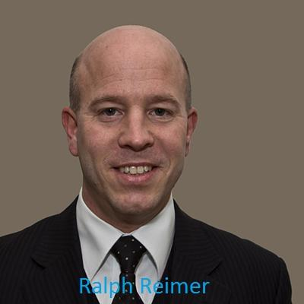

Borken, 16.07.2017. In der Gemeindeleitung Borken steht ein Wechsel bevor. Der Gemeindevorsteher Evangelist Eckhard Wolle verzieht mit seiner Gattin Rahel an den Bodensee. Nachstehendes Schreiben des Bezirksältesten Follmann ist den Gemeindemitgliedern in Borken nach dem Gottesdienst vorgelesen worden.

An die Geschwister der Gemeinde Borken und des Bezirks Dinslaken
Vorzulesen am Sonntag, den 16. Juli 2017 nach dem Schlusslied

Ihr lieben Glaubensgeschwister,
mit großer Vorfreude blicken wir auf den 17. August diesen Jahres. Unser Apostel hat seinen Besuch in der Gemeinde Borken angesagt.
Besonderer Grund für den Besuch unseres Apostels ist unter anderem, dass Evangelist Eckard Wolle Mitte des Monats September 2017 aus dem Gemeindebereich Borken an den Bodensee nach Überlingen umziehen wird. Die zunehmend schlimmer werdenden Krankheiten seiner Ehefrau sind hauptsächlicher und entscheidender Grund für den Umzug.
Evangelist Wolle hat in der Gemeine Borken über 30 Jahre als Amtsträger gedient und seit dem 3. November 1988 die Leitung der Gemeinde mit großem persönlichem Einsatz und mit viel Liebe wahrgenommen.
Der Bezirksapostel und Apostel danken dem Evangelisten für seinen besonderen und unermüdlichen Einsatz und für seinen großartigen Vollendungsbeitrag und wertvollen Einsatz im Bezirk Dinslaken.
Wir wünschen ihm und seiner Gattin Rahel alles erdenklich Gute, Linderung der Beschwerden und einen guten Start im neuen Lebensabschnitt.

Aus diesem Grund wird unser Apostel im Gottesdienst am 17. August Priester Ralph Reimer, aus der Gemeinde Bocholt, mit der Leitung der Gemeinde Borken beauftragen.
Priester Reimer danken wir, dass er dem Ruf, zusätzlich zur Gemeinde Bocholt auch noch der Gemeinde Borken als Vorsteher voran zu gehen, gefolgt ist.
Ich darf euch bitten, die Entscheidungen unseres Bezirksapostels, Apostels und nicht zuletzt der Geschwister Wolle mit viel Gebet und Wohlwollen zu begleiten.
Wir wollen alle Beteiligten in der Zukunft mit unseren Gebeten intensiv unterstützen.
Sehr herzlich grüßt euch
Euer
Jürgen Follmann
Text: Jürgen Follmann; Redaktion H.

